Лабораторная работа №6
Статические характеристики полевых транзисторов с
изолированным затвором
Цель работы: изучение особенностей работы полевых транзисторов с изолированным затвором (ПТИЗ) и экспериментальное определение их основных статических параметров и характеристик, исследование работы ПТИЗ в схеме транзисторного ключа.
Основные положения. Классификация ПТИЗ, приведена на рис. 5.1, откуда видно, что эти ПТ подразделяются на два вида: со встроенным (собственным) каналом и с индуцированным (инверсным) каналом. У каждого из этих видов транзисторов проводящий канал может быть n- или p-типа. В ПТИЗ затвор разделен в электрическом отношении от канала тонким слоем диэлектрика ( МДП-транзисторы ) или окисла ( МОП- транзисторы ) и ток в канале, как и в ПТУП, регулируется электрическим полем ( напряжением Uзи ). ПТ с индуцированным каналом относятся к разряду нормально закрытых приборов, у которых при Uзи = 0 проводящий канал и ток в канале отсутствуют. Эти ПТ называют приборами обогащенного типа, так как при подаче напряжения на затвор канал обогащается носителями электрического тока и ток в канале возрастает с ростом Uзи. ПТ со встроенным каналом могут работать в двух режимах:
- обеднения
- обогащения проводящего канала носителями электрического тока.
Условные обозначения и структурные схемы ПТ со встроенным каналом показаны на рис. 6.1, где Si-p и Si-n – кремниевые подложки, n- и p-области – встроенные каналы, - n+- и p+-слои – области стоков и истоков, области зеленого цвета – диэлектрик , области черного цвета – металлические контакты.

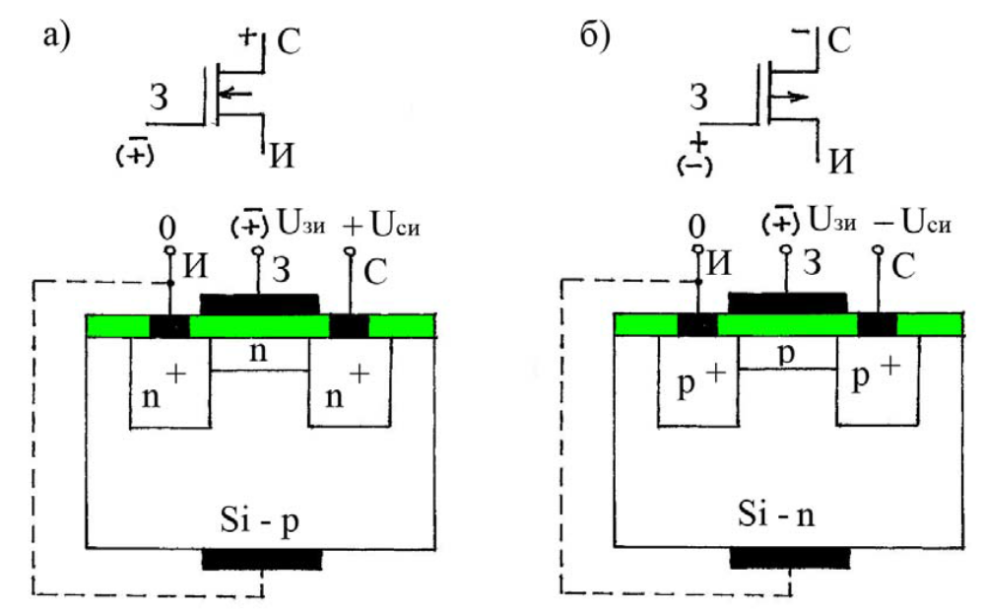
Рисунок 6.1- Условные обозначения и структурные схемы полевых
транзисторов с собственным каналом:
а – с каналом n-типа, б – с каналом p-типа
У большинства ПТИЗ подложка соединена с истоком (показано пунктиром на рис. 6.1.). Потенциал подложки принимается за нулевой. На рис. 6.2 приведены условные графические изображения ПТ. Внутреннее соединение или, при наличии вывода от подложки, внешнее соединение подложки и истока позволяют эффективно управлять работой транзистора.

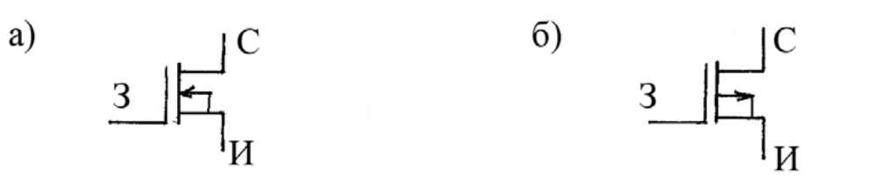
Рисунок 6.2.- Условные обозначения полевых транзисторов с собственным каналом и внутренним соединением подложки и истока: а – n-канального, б – p-канального

Принцип действия ПТ со встроенным каналом: на рис. 6.3, показан n-канальный ПТ с короткозамкнутыми подложкой и истоком, включенный по схеме с ОИ. Здесь Jn (пунктирная линия) – поток электронов от истока к стоку , In = Iс (сплошная линия) – ток электронов от стока к истоку, заштрихованная область – ОПЗ в канале.

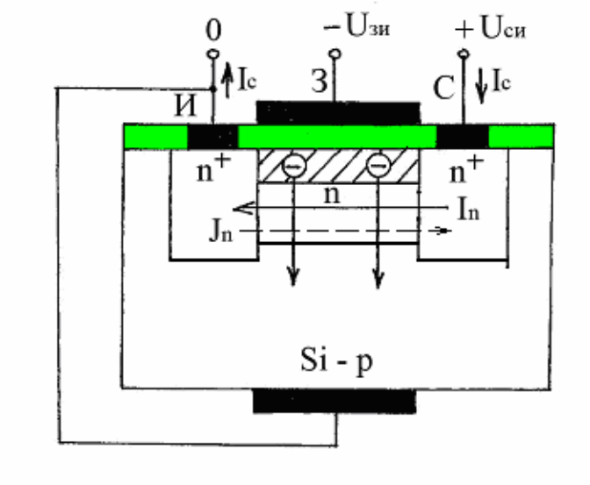
Рисунок 6.3 - Схема, поясняющая принцип работы полевого транзистора со встроенным каналом n-типа

В отсутствие напряжения на затворе, т.е. при Uзи = 0, и при Uси > 0 толщина ОПЗ минимальна, сопротивление канала относительно невелико и ток стока, протекающий по каналу, близок к значению Iс нач. При подаче напряжения Uзи минусом на затвор, как это показано на рис. 6.3, электроны, инжектированные в канал n+-истоком, оттесняются электрическим полем, созданным этим напряжением, от границы раздела диэлектрик- полупроводник вглубь канала и выталкиваются в подложку. Металлический контакт затвора не в состоянии компенсировать уход электронов из-за наличия диэлектрика. Одновременно с этим процессом, повышается потенциальный барьер истокового n+-n-перехода, что приводит к уменьшению числа электронов, поставляемых n+-истоком в канал (режим обеднения канала основными носителями). В результате, в канале, со стороны диэлектрика, образуется область, обедненная основными носителями электрического тока (ОПЗ), толщина которой тем больше, чем больше отрицательное напряжение на затворе. Это приводит к уменьшению толщины проводящего канала и его площади, вследствие чего, сопротивление канала растет, а ток стока, согласно выражению (5.2), падает. При Uзи = Uзи отс канал полностью перекрыт и Iс =0. Если полярность напряжения Uзи на затворе изменить на противоположную, как это показано на рис. 6.4, то толщина ОПЗ в канале близка к нулю, так как ОПЗ обратносмещенного n+-p-перехода смещается лишь в сторону высокоомной подложки.

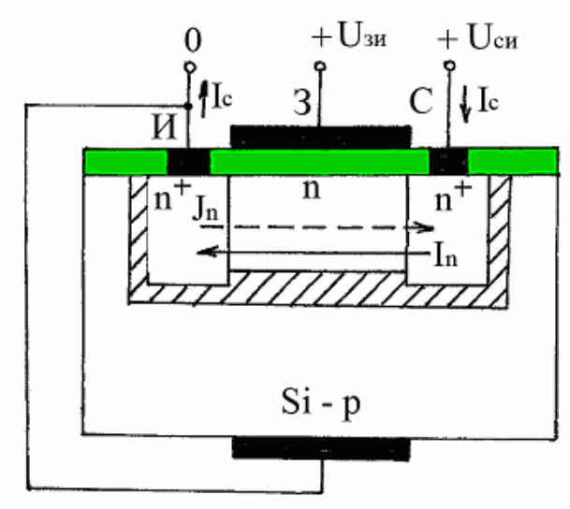
Рисунок 6.4 - Схема, поясняющая принцип работы полевого транзистора со встроенным каналом n-типа

При этом с ростом положительных значений Uзи понижается потенциальный барьер истокового n+-n-перехода что приводит к увеличению числа электронов, поставляемых n+-истоком в канал (режим обогащения канала основными носителями), уменьшению сопротивления канала и росту тока стока относительно Iс нач. Таким образом, в области отрицательных значений Uзи, ПТ со встроенным каналом n-типа работает точно так же, как и n- канальный ПТУП, а в области положительных значений – как прямосмещенный изотипный n+-n-переход. Этот вывод подтверждают статические характеристики транзистора, показанные на рис. 6.5. Видно, что в отличие от ПТУП (рис. 5.4), с ростом положительных значений Uзи ток стока в ПТ со встроенным n-каналом не ограничивается на уровне, близком к значению Iс нач, а продолжает возрастать. Этот факт отражен и в семействе выходных характеристик на рис. 6.5,б. Основные параметры ПТ со встроенным n-каналом идентичны параметрам ПТ с управляющим p+-n-переходом. В частности, в области отрицательных напряжений Uзи передаточная характеристика на рис.6.5а хорошо аппроксимируется выражением (5.6), а коэффициент усиления по напряжению можно рассчитать по формуле (5.13) .
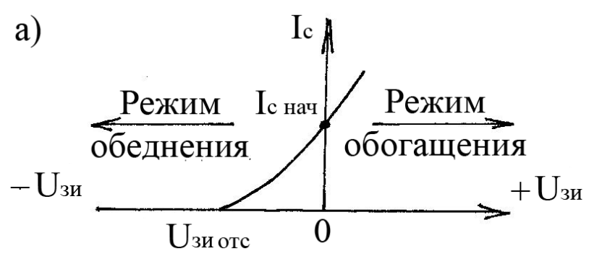

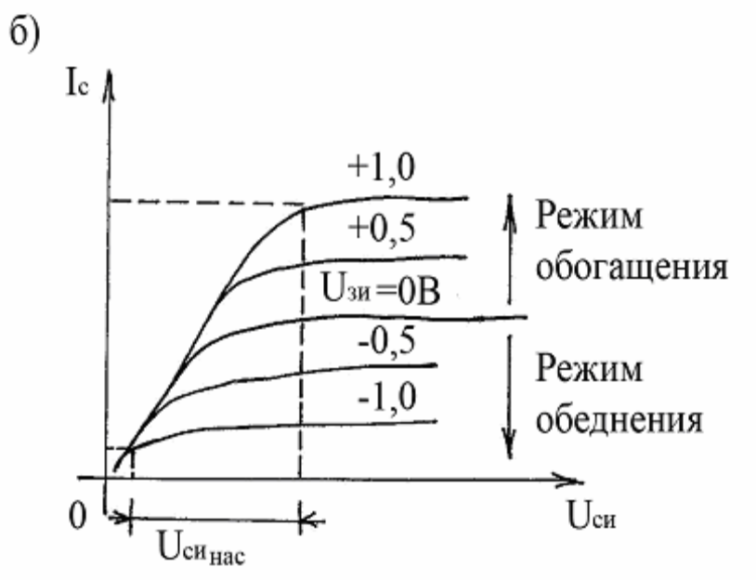

Рисунок 6.5 - Статические характеристики полевых транзисторов со
встроенным каналом n-типа: а – передаточная, б – семейство выходных

Поэтому, в указанной области Uзи аналогичной будет и работа этих ПТ в электронных устройствах, например, в схеме транзисторного ключа. Передаточные характеристики транзисторного ключа на основе ПТ со встроенным n-каналом имеют вид, подобный показанному на рис. 5.9, но насыщение тока стока в этом ключе реализуется в области положительных значений Uзи. Это связано с тем, что ПТ со встроенным каналом могут работать как в режиме обеднения, так и в режиме обогащения канала основными носителями электрического тока. Условные обозначения и структурные схемы ПТ с индуцированным каналом показаны на рис. 6.6, где все обозначения те же, что и на рис. 6.1. У большинства из этих ПТИЗ, как и у ПТ со встроенным каналом, подложка соединена

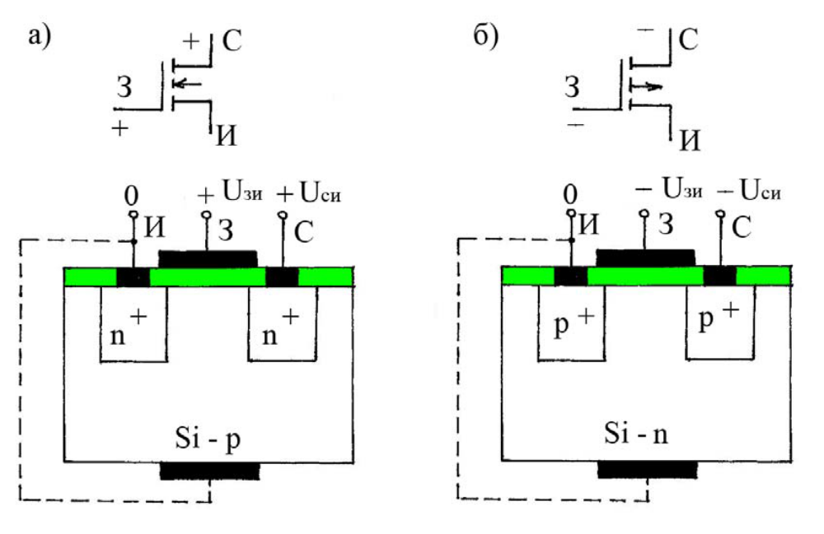

Рисунок 6.6 - Условные обозначения и структурные схемы полевых транзисторов с инверсным каналом: а – с каналом n-типа, б – c каналом p-типа с истоком и потенциал этого соединения принимается за нулевой .

На рис. 6.7 приведены условные графические изображения таких ПТ.

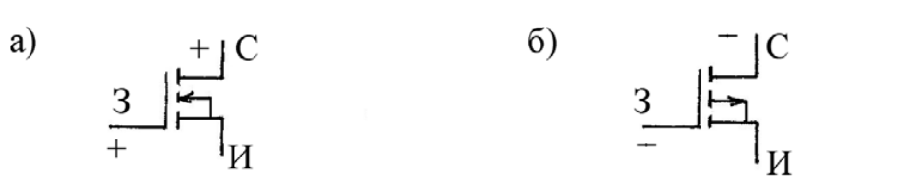

Рисунок 6.7 - Условные обозначения полевых транзисторов с инверсным каналом и внутренним соединением подложки и истока:
а – n-канальных, б – p-канальных

Принцип действия ПТ с индуцированным каналом (рис. 6.8) показан n-канальный ПТ с короткозамкнутыми подложкой и истоком, включенный по схеме с ОИ. В отсутствие напряжения на затворе, т.е. при Uзи = 0, и при Uси > 0 проводящего канала нет и ток стока ничтожно мал, так как представляет собой ток электронов обратносмещенного стокового n+-p- перехода . При подаче напряжения Uзи плюсом на затвор, дырки подложки оттесняются электрическим полем, созданным этим напряжением, от границы раздела диэлектрик-полупроводник вглубь подложки. Одновременно с этим процессом, понижается потенциальный барьер истокового n+-p- перехода, что приводит к росту числа электронов, поставляемых n+-истоком к границе раздела. Туда же поступают, хотя и в меньшем количестве, электроны из подложки. С ростом Uзи концентрация электронов на границе раздела растет, главным образом, за счет понижения потенциального барьера истокового n+-p-перехода и увеличения потока электронов к границе из n+-истока. При некотором напряжении Uзи, называемом пороговым и составляющем единицы вольт, концентрация электронов под затвором увеличится и превысит концентрацию дырок в этой области, где и произойдет так называемая инверсия типа электропроводности подложки, т.е. образование тонкого проводящего канала n-типа (индуцированный канал).

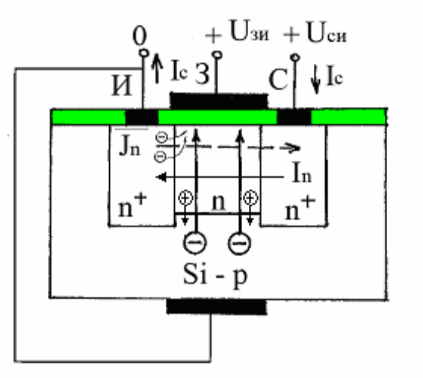
Рисунок 6.8 - Схема, поясняющая принцип работы полевого транзистора с индуцированным каналом n-типа

Таким образом , при Uзи = Uзи пор , где Uзи пор – пороговое напряжение , исходный n+-p-n+- транзистор преобразуется в n+-n-n+ -структуру с изотипными n+-n-переходами, подобную структуре ПТ со встроенным каналом n-типа (см. рис. 6.1,а). При дальнейшем увеличении Uзи, т.е. при Uзи > Uзи пор, понижается потенциальный барьер уже изотипного истокового n+-n-перехода, что приводит к существенному увеличению числа электронов, поставляемых n+-истоком в канал (режим обогащения канала), уменьшению сопротивления канала за счет увеличения его толщины и площади и, согласно (5.2), к росту тока стока. Качественное описание физических процессов в ПТ с индуцированным каналом отражает передаточная характеристика , показанная на рис. 6.9 , которая хорошо аппроксимируется выражением при Uзи ≥ Uзи пор. На рис. 6.9 Iсо и Uзи пор – параметры аппроксимации.
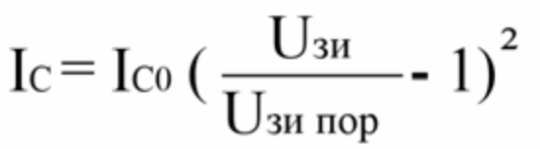 (6.1)

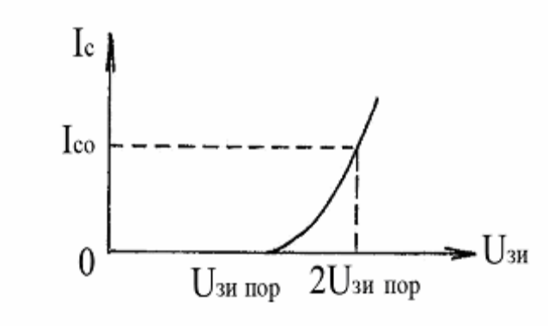
Рисунок 6.9 - Передаточная характеристика полевого транзистора
с индуцированным каналом n-типа

Так как ПТ с индуцированным каналом может работать только в режиме обогащения, то его выходные характеристики имеют вид, показанный на рис. 6.10 , где Uзи3 > Uзи2 > Uзи1 > Uзи пор . Основные параметры этого ПТ идентичны параметрам ПТ с управляющим p+-n-переходом.

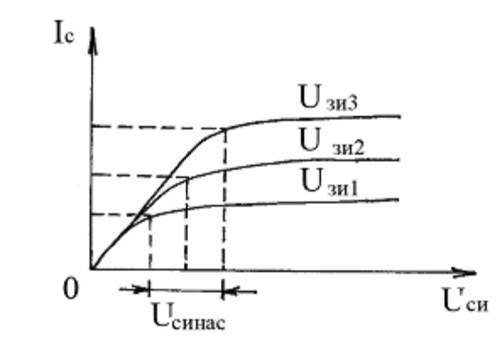
Рисунок 6.10 - Выходные характеристики полевого транзистора с
индуцированным каналом

Статические характеристики p-канальных ПТ будут иметь тот же вид, что и n-канальных, но в своих областях напряжений Uзи и Uси. Так, например, передаточная характеристика p-канального ПТУП, приведенная на рис. 6.11, расположена в области положительных значений Uзи и отрицательных значений Uси и Iс . В электронных схемах чаще используют n-канальные ПТ, обладающие лучшим сочетанием выходных характеристик по сравнению с p-канальными приборами из-за большей, подвижности электронов.
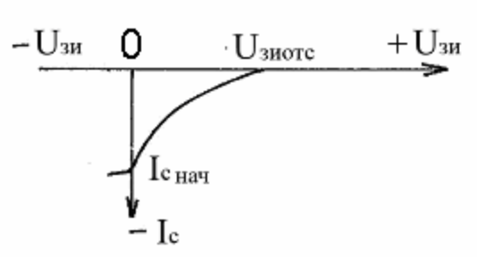
Рисунок 6.11 - Передаточная характеристика p-канального полевого
транзистора с управляющим p-n-переходом

Передаточные характеристики транзисторного ключа на основе ПТ с индуцированным n-каналом приведены на рис. 6.12.

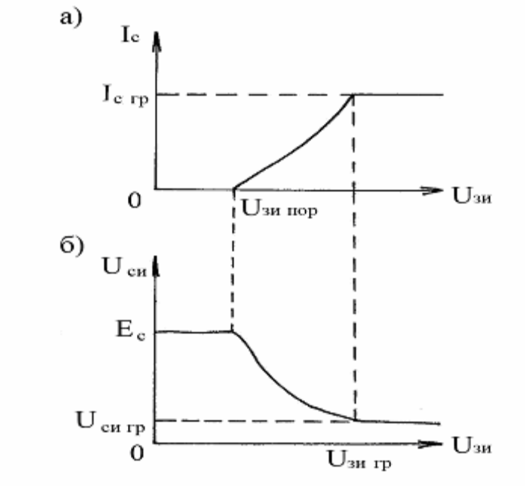

Рисунок 6.12 - Передаточные характеристики транзисторного ключа:
зависимость тока стока от напряжения затвор-исток (а), зависимость напряжения сток-исток от напряжения затвор-исток (б)

Параметры те же, что и на рис. 5.9, кроме порогового напряжения Uзи пор ( см. рис. 6.9 ) . Из рис. 6.12 видно, что в области напряжений 0 ≤ Uзи ≤Uзи пор ПТ находится в режиме отсечки , при напряжениях Uзи пор < Uзи ≤ Uзи гр – в активной области, а при Uзи> Uзи гр – в области насыщения тока стока.

Порядок выполнения работы

1.Передаточная характеристика ПТ со встроенным каналом n-типа в схеме с ОИ
1.1. Собрать схему ИУ, рис. 6.13. (ПТ с замкнутыми накоротко истоком и подложкой и двумя затворами)
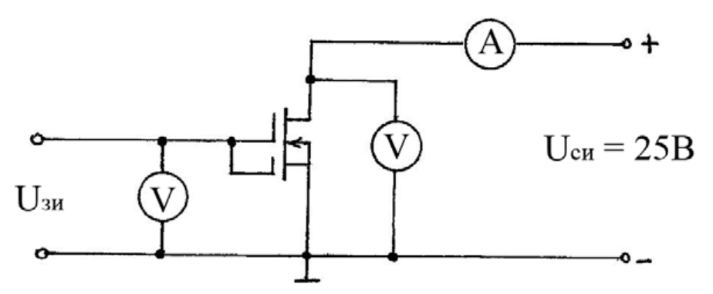

Рисунок 6.13- Схема измерительной установки для определения передаточных характеристик полевых транзисторов со встроенным n-каналом

Включаем ИУ. Устанавливаем значение Uзи в соответствии с данными таблицы 6.1, и измеряем показания измерительных приборов, записываем их в таблицу.

Таблица 6.1. Экспериментальные данные для определения передаточных характеристик полевых транзисторов со встроенным n-каналом

Uзи, B | -1 | -0.5 | -0.4 | -0.3 | -0.2 | -0.1 | 0 | 0.1 | 0.2 | 0.5 | 1 | 2
Ic, мА

По данным таблицы 6.1построить зависимость Iс = f ( Uзи ) при Uси = 25 В.
1.2. Выключить ИУ
1.3. Собрать схему ИУ, показанную на рис. 6.14 и получить передаточную характеристику ПТИЗ посредством осциллографа.
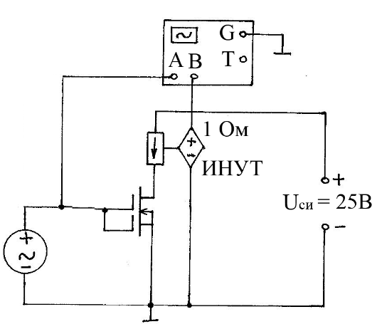
Рисунок 6.14 - Схема ИУ для определения осциллографическим методом передаточных характеристик полевых транзисторов со встроенным n-каналом

Здесь на канал А осциллографа поступает напряжение Uзи, поданное на затворы ПТИЗ, а на канал В через ИНУТ – напряжение, пропорциональное току стока.
1.4. Включить ИУ и осциллограф, зарисовать передаточную характеристику ПТИЗ, и сравнить ее с построенной в п. 1.1.
1.5. Выключить ИУ и осциллограф .

2. Выходные характеристики ПТ со встроенным каналом n- типа в схеме с ОИ
2.1. Собрать схему ИУ, показанную на рис. 6.13.
2.2. Включить ИУ. Устанавливая значения Uси в соответствии с данными таблицы 6.2, для каждого значения Uси снять показания измерительных приборов и внести их в таблицу.

Таблица 6.2. Экспериментальные данные для определения выходных
характеристик полевых транзисторов со встроенным n-каналом

Uзи = 0 В | Uси, В | 0 | 0,1 | 0,2 | 0,5 | 1 | 2 | 5 | 10
Uзи = 0 В | Iс, мА

2.3. Повторить п. 2.2, предварительно установив Uзи = - 0.1 В.
2.4. Повторить п. 2.2, предварительно установив Uзи = 0.2 В.
2.5. По данным таблиц 6.2 в п.п. 2.2-2.4 построить графики семейства выходных характеристик: Ic = f ( Ucи ) при Uзи = const.
2.6. Выключить ИУ .
2.7. Собрать схему ИУ, показанную на рис. 6.15 и получить выходные характеристики ПТИЗ используя осциллограф.
2.8. Установить в этой схеме Uзи = 0 В. Включить ИУ и осциллограф, зарисовать выходную характеристику ПТИЗ, измерить параметры выходной характеристики и сравнить ее с построенной в п.2.5 при Uзи = 0 В.

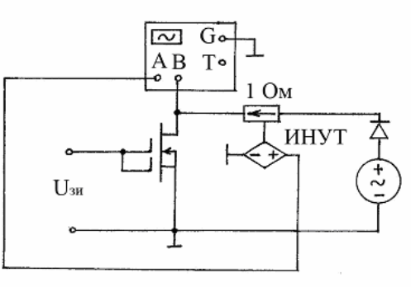

Рисунок 6.15.- Схема ИУ для определения осциллографическим методом выходных характеристик полевых транзисторов со встроенным n-каналом
2.9. Повторить п. 2.8, но при Uзи = - 0.1 В.
2.10. Повторить п. 2.8, но при Uзи = 0.2 В.
2.11. Выключить ИУ и осциллограф.

3. Передаточная характеристика ПТ с индуцированным каналом n-типа в схеме с ОИ
3.1. Собрать схему ИУ, показанную на рис. 6.16. Включить ИУ. Устанавливая значения Uзи в соответствии с данными таблицы 6.3, для каждого значения Uзи снять показания измерительных приборов и внести их в эту таблицу.

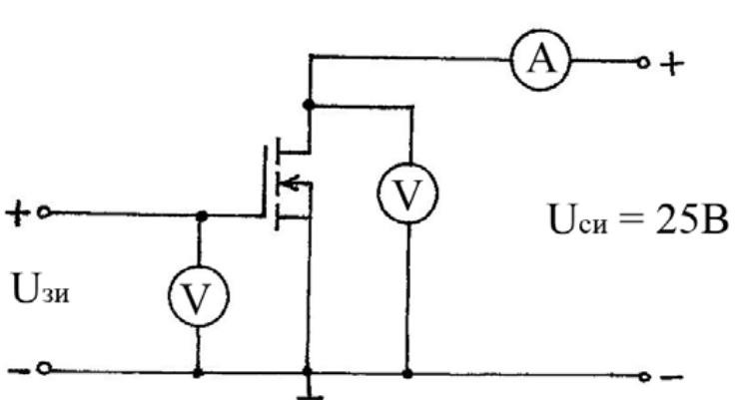

Рисунок 6.16- Схема измерительной установки для определения передаточных характеристик полевых транзисторов с индуцированным n-каналом

Таблица 6.3. Экспериментальные данные для определения передаточных характеристик полевых транзисторов с индуцированным n-каналом

Uзи, B | 0 | 2 | 2.1 | 2.2 | 2.3 | 2.5 | 3 | 5 | 10
Ic, мА

По данным таблицы 6.3 построить зависимость Iс = f ( Uзи ) при Uси = 25 В.
3.2. Выключить ИУ
3.3. Собрать схему ИУ, на рис.6.17 и получить передаточную характеристику ПТИЗ с индуцированным n-каналом. Здесь на канал А оциллографа поступает напряжение Uзи, а на канал В через ИНУТ – напряжение, пропорциональное току стока.
3.4. Включить ИУ и осциллограф, зарисовать передаточную характеристику ПТИЗ, измерить параметры передаточной характеристики и сравнить ее с построенной в п. 3.1.
3.5. Выключить ИУ и осциллограф.
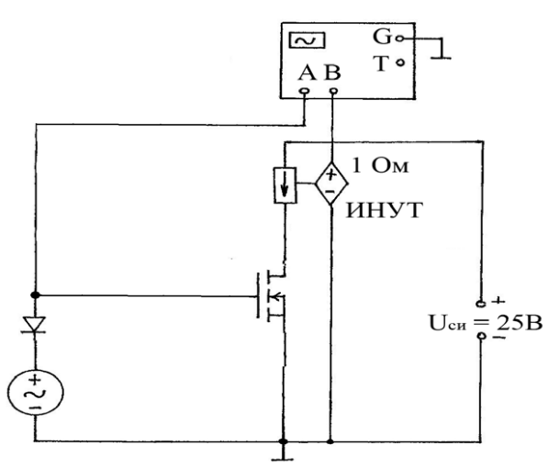
Рисунок 6.17 - Схема измерительной установки для определения
осциллографическим методом передаточных характеристик полевых
транзисторов с индуцированным n-каналом

4. Выходные характеристики ПТ с индуцированным каналомn-типа в схеме с ОИ
4.1. Собрать схему ИУ на рис. 6.16.
4.2. Включить ИУ. Устанавливая значения Uси по данным таблицы 6.4, для каждого значения Uси снять показания измерительных приборов и внести их в эту таблицу.

Таблица 6.4. Экспериментальные данные для определения выходных
характеристик полевых транзисторов с индуцированным n-каналом

Uзи = 2.5 В | Uси, В | 0 | 0,05 | 0,1 | 0,2 | 0.5 | 1 | 5 | 10
Uзи = 2.5 В | Iс, мА

4.3.Повторить п. 4.2, предварительно установив Uзи = 3 В.
4.4. Повторить п. 4.2, но при Uзи = 5 В.
4.5. По данным таблиц 6.4 в п.п. 4.2-4.4 построить графики семейства выходных характеристик испытуемого ПТ: Iс = f (Uси) при Uзи = const.
4.6.Выключить .
4.7. Собрать схему ИУ на рис. 6.18 и получить выходные характеристики ПТИЗ посредством осциллографа.

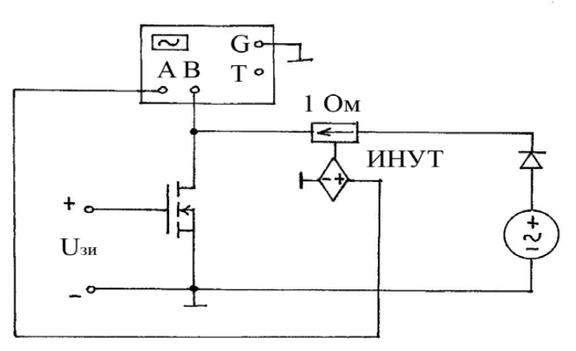

Рисунок 6.18 - Схема измерительной установки для определения
осциллографическим методом выходных характеристик
полевых транзисторов с индуцированным n-каналом

4.8. Установить в схеме Uзи = 2.5 В. Включить ИУ и осциллограф, зарисовать выходную характеристику ПТИЗ, измерить параметры выходной характеристики и сравнить ее с построенной в п. 4.5 при Uзи = 2.5 В.
4.9. Повторить п. 4.8, но при Uзи = 3 В.
4.10. Повторить п. 4.8, но при Uзи = 5 В.
4.11. Выключить ИУ .

5. Передаточные характеристики транзисторного ключа на основе ПТИЗ с индуцированным n-каналом
5.1. Собрать схему ИУ на рис. 6.19. Включить ИУ. Устанавливая значения Uзи в соответствии с данными таблицы 6.5, для каждого значения Uзи снять показания измерительных приборов и внести их в эту таблицу. По данным таблицы 6.5 построить передаточные характеристики транзисторного ключа, аналогичные показанным на рис. 6.12.

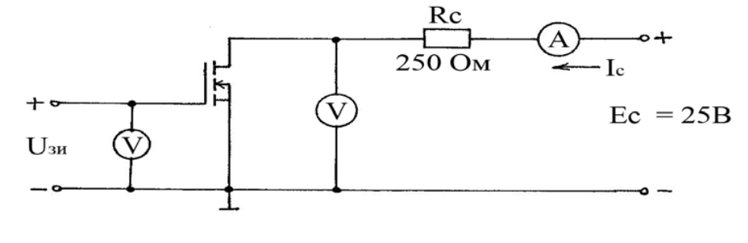

Рисунок 6.19. Схема измерительно й установки для определения передаточных характеристик транзисторного ключа на основе ПТИЗ
с индуцированным n-каналом

Таблица 6.5. Экспериментальные данные для определения передаточных характеристик транзисторного ключа на основе ПТИЗ с индуцированным n- каналом
Uзи, В | 0 | 2 | 2,1 | 2,2 | 2,3 | 2,5 | 3 | 5
Iс, мА
Uси,B

5.2. Выключить ИУ .
5.3. Собрать схему ИУ на рис. 6.20 и получить передаточные характеристики транзисторного ключа на основе ПТИЗ с индуцированным каналом n-типа посредством осциллографов. Здесь на каналы А осциллографов подаётся напряжение Uзи, на канал B XSC1 – напряжение Uси, а на канал В XSC2 через ИНУТ – напряжение, пропорциональное току стока. На экране осциллографа XSC1 отображается передаточная характеристика Uси = f ( Uзи ), а на экране XSC2 – передаточная характеристика Iс = f ( Uзи ) . Включить ИУ и осциллографы, зарисовать передаточные характеристики транзисторного ключа, посредством осциллографов измерить параметры передаточных характеристик и сравнить их с построенными в п. 5.1.

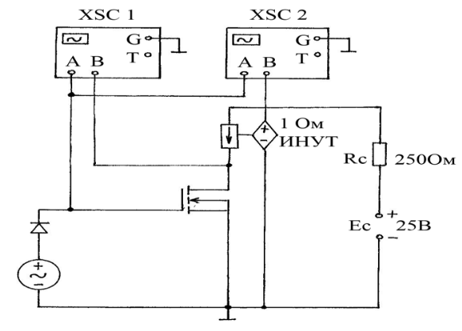

Рисунок 6.20 - Схема измерительной установки для определения
осциллографическим методом передаточных характеристик транзисторного ключа на основе ПТИЗ с индуцированным n-каналом

5.4. Выключить компьютер и монитор..

Содержание отчёта

1. Схемы измерительных установок.
2. Результаты экспериментов в виде таблиц и построенных по их данным графиков статических характеристик исследованных полевых транзисторов и передаточных характеристик транзисторных ключей.
3. Графики статических характеристик ПТИЗ (передаточных и выходных), полученных осциллографическим методом.
4. Словесная сравнительная оценка результатов измерений методом амперметра и вольтметра и осциллографическим методом.
5. Числовые значения основных параметров [Uзи отс, Iс нач при Uзи = 0 и Rси = f ( Ic ) при Uзи = 0] ПТ со встроенным каналом; Uзи пор ПТ с индуцированным каналом ; малосигнальных параметров исследованных ПТ (S, Rвых , Ku , Rвх).
6. Числовые значения основных параметров транзисторного ключа на основе ПТ с индуцированным каналом (Uзи пор, Uзи гр, Iс гр, Uси гр).
7. Выводы.

